# Záměr obce prodat pozemek v jejím vlastnictví

**Obec Lipovec**

**Obecní úřad Lipovec**

Obec Lipovec **zveřejňuje** ve smyslu ustanovení § 39 odst. 1 zákona č. 128/2000 Sb., o obcích (obecní zřízení), ve znění pozdějších předpisů,

**Z Á M Ě R**

**Směnit**

části pozemku parcelní číslo 1063/4 o výměře 37 m2 za část pozemku parcelní číslo st. 64/2 o výměře 35 m2 v souladu s geometrickým plánem č. 1003-260/2025

v katastrálním území Lipovec u Blanska.

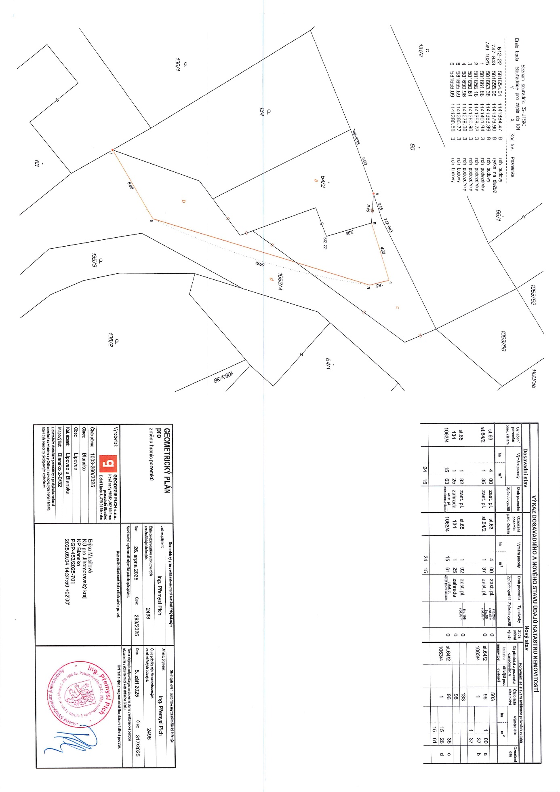

* Bližší informace lze získat u paní Marie Kopřivové, email: [obeclipovec@tiscali.cz](mailto:obeclipovec@tiscali.cz), tel: 516 445 123
* Tento záměr byl schválen Radou obce Lipovec na jejím 67.. zasedání dne 30.9.2025.

Ing. Ondřej Zouhar, starosta

*Vyvěšeno na úřední desce* dne 2.10.2025

*Sejmuto z úřední desky* dne ………………